Quy trình miễn giảm kiểm tra chất lượng thức ăn chăn nuôi nhập khẩu

I. Tài liệu liên quan
- Nghị định 13/2020/NĐ-CP về Hướng dẫn chi tiết luật chăn nuôi
- Thông tư 21/2019/TT-BNNPTNT hướng dẫn Luật Chăn nuôi về thức ăn chăn nuôi
- Nghị định 74/2018/NĐ-CP sửa đổi, bổ sung một số điều của nghị định 132/2008/NĐ-CP ngày 31 tháng 12 năm 2008 của Chính phủ quy định chi tiết thi hành một số điều luật chất lượng sản phẩm, hàng hóa.
- Nghị định 154/2018/NĐ-CP sửa đổi, bổ sung, bãi bỏ một số quy định về điều kiện đầu tư, kinh doanh trong lĩnh vực quản lý nhà nước của Bộ Khoa học và Công nghệ và một số quy định về kiểm tra chuyên ngành.
- Quyết định số 1254/QĐ-TTg ngày 26/09/2018 của Thủ tướng Chính phủ : Về việc phê duyệt Kế hoạch hành động thúc đẩy Cơ chế một cửa quốc gia, Cơ chế một cửa ASEAN, cải cách công tác kiểm tra chuyên ngành đối với hàng hóa xuất khẩu, nhập khẩu và tạo thuận lợi thương mại giai đoạn 2018 – 2020.

II. Định nghĩa thuật ngữ và từ viết tắt
- BNNPTNT: Bộ Nông nghiệp và phát triển nông thôn
- DN: Doanh nghiệp (Gọi tắt cho tổ chức hoặc cá nhân có nhu cầu miễn giảm kiểm tra chất lượng thức ăn chăn nuôi có thời hạn)
- NSW: Cổng thông tin một cửa quốc gia
- TB: Thông báo
- CV: Công văn
- HS: Hồ sơ

III. Thành phần hồ sơ
Thành phần hồ sơ miễn giảm kiểm tra chất lượng thức ăn chăn nuôi bao gồm:
- Đơn đề nghị miễn giảm kiểm tra chất lượng thức ăn chăn nuôi
Tiêu chí về lấy hàng hóa đạt yêu cầu theo chế độ miễn giảm phải thỏa mãn những điều kiện sau:
- Lấy ra những hàng hóa của DN khai báo cùng tên hàng hóa, Mã số công nhận TACN, nhà sản xuất, nước sản xuất, thành phần nguyên liệu, dạng màu sản phẩm, chỉ tiêu chất lượng, chỉ tiêu an toàn.
- Hàng hóa đạt XNCL 3 lần liên tiếp trong thời gian 1 năm theo 3 hình thức:
+ 2a, 2b có trạng thái hồ sơ “đã tiếp nhận kết quả” và có kết quả đánh giá sự phù hợp là “Phù hợp”
+ 2c có trạng thái hồ sơ “đã cấp thông báo kết quả kiểm tra” và có kết quả đánh giá sự phù hợp là “Phù hợp”
- Hàng hóa không thuộc công văn miễn giảm kiểm nào đang còn hiệu lực

IV. Quy trình thực hiện miễn giảm kiểm tra chất lượng thức ăn chăn nuôi

1. Quy trình tổng quan đối với các hồ sơ đăng ký trên NSW
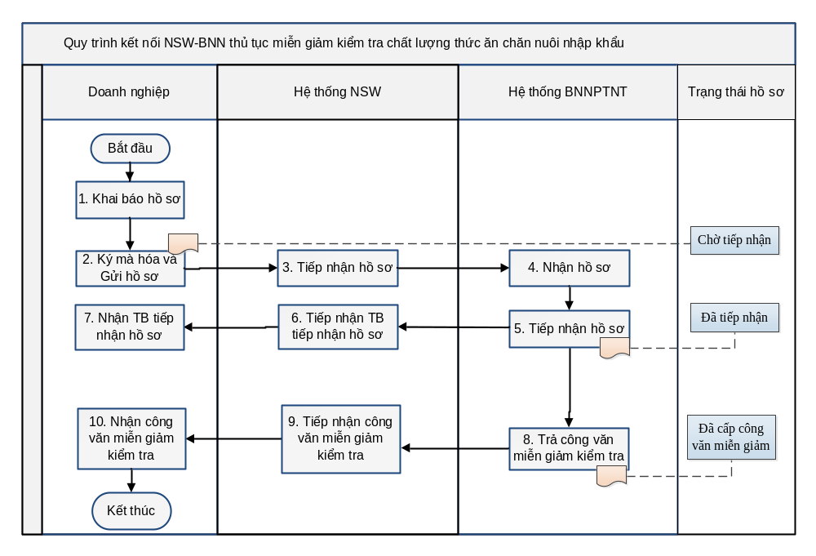Mô tả quy trình
STT | Tên bước | Mô tả | Đối tượng thực hiện
 | Khai báo hồ sơ | Doanh nghiệp (Tổ chức, cá nhân, doanh nghiệp) khai báo hồ sơ trên hệ thống theo quy định.  Thành phần hồ sơ:  - Đơn đề nghị miễn giảm kiểm tra chất lượng thức ăn chăn nuôi có thời hạn  - Giấy đăng ký của 03 lô hàng liên tiếp đạt | Doanh nghiệp
2 | Ký mã hóa và gửi hồ sơ | Doanh nghiệp thực hiện ký mã hóa hồ sơ và gửi hồ sơ. Hồ sơ phải được ký mã hóa trước khi gửi hồ sơ | Doanh nghiệp
3 | Tiếp nhận hồ sơ từ doanh nghiệp | Hệ thống NSW tiếp nhận hồ sơ xin miễn giảm kiểm tra từ Doanh nghiệp. | Hệ thống NSW
4 | Nhận hồ sơ | Hệ thống BNNPTNT tiếp nhận hồ sơ hệ thống NSW gửi sang. | Hệ thống BNNPTNT
5 | Tiếp nhận hồ sơ | Gửi thông báo đã tiếp nhận hồ sơ đến hệ thống NSW. | Hệ thống BNNPTNT
6 | Tiếp nhận và gửi thông báo tiếp nhận hồ sơ | Hệ thống NSW tiếp nhập thông báo tiếp nhận hồ sơ từ hệ thống BNNPTNT, gửi cho doanh nghiệp. | Hệ thống NSW
7 | Nhận thông báo tiếp nhận hồ sơ | Doanh nghiệp nhận thông báo đã tiếp nhận hồ sơ từ hệ thống NSW | Doanh nghiệp
8 | Trả công văn miễn giảm kiểm tra | Gửi công văn miễn giảm kiểm tra đã có chữ ký số đến hệ thống NSW | Hệ thống BNNPTNT
9 | Tiếp nhận công văn miễn giảm kiểm tra | Hệ thống NSW tiếp nhận kết quả hồ sơ đã được cấp công văn miễn giảm kiểm tra | Hệ thống NSW
10 | Nhận công văn miễn giảm kiểm tra | Doanh nghiệp nhận kết quả hồ sơ đã được cấp công văn miễn giảm kiểm tra | Doanh nghiệp

2. Quy trình Bộ Nông nghiệp & Phát triển nông thôn thu hồi công văn miễn giảm kiểm tra chất lượng
Khi Hệ thống BNNPTNT đã cấp công văn miễn giảm kiểm tra và công văn này đã được gửi sang hệ thống NSW, trong trường hợp cần phải thu hồi lại công văn miễn giảm kiểm tra thì BNNPTNT chủ động gửi thông báo thu hồi công văn miễn giảm kiểm tra sang cho hệ thống NSW. Hệ thống NSW tiếp nhận và chuyển thông báo thu hồi công văn miễn giảm kiểm tra cho Hải quan và doanh nghiệp
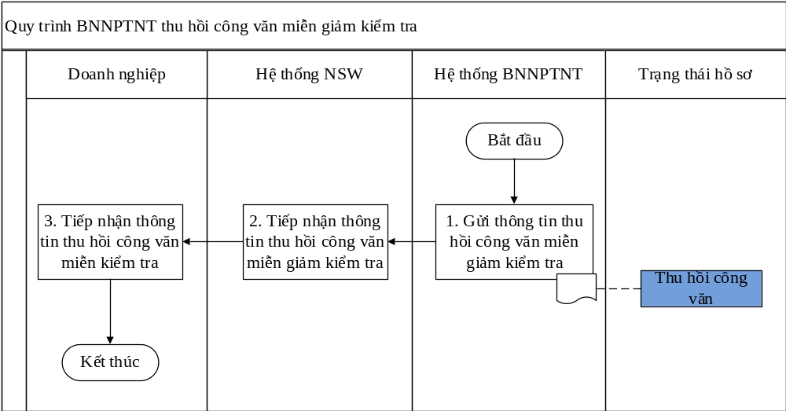
Mô tả quy trình
Bước | Tên bước | Mô tả | Đối tượng sử dụng
1. | Gửi thông tin thu hồi công văn miễn giảm kiểm tra | Lãnh đạo BNNPTNT thu hồi công văn miễn giảm kiểm tra nếu phát hiện có sai sót hoặc có vấn đề | Hệ thống BNNPTNT
2. | Tiếp nhận thông tin thu hồi công văn miễn giảm kiểm tra | Hệ thống NSW tiếp nhận thông báo thu hồi công văn miễn giảm kiểm tra. | Hệ thống NSW
3. | Tiếp nhận thông tin thu hồi công văn miễn giảm kiểm tra | Doanh nghiệp nhận thông báo thu hồi công văn miễn giảm kiểm tra. Công văn miễn giảm kiểm tra (đã cấp trước khi bị thu hồi) không còn hiệu lực. | Doanh nghiệp

3. Một số thống nhất quy tắc trao đổi thông tin giữa hệ thống NSW và hệ thống BNNPTNT
- Quy tắc ký số:
  - Doanh nghiệp khi gửi hồ sơ phải thực hiện ký số lên hồ sơ theo chữ ký được ban hành bởi các tổ chức công cộng (Viettel, FPT, BKAV,…)
  - Hệ thống NSW sau khi tiếp nhận, bóc tách chữ ký của doanh nghiệp (có lưu hồ sơ gốc) và ký bằng chữ ký số được cấp bởi Ban cơ yếu Chính phủ trước khi gửi sang hệ thống BNNPTNT
  - Hệ thống BNNPTNT thực hiện ký số các công văn, công văn miễn giảm kiểm tra chất lượng,… bằng chữ ký số được cấp bởi Ban cơ yếu trước khi gửi sang hệ thống NSW
  - Hệ thống NSW sau khi tiếp nhận từ hệ thống BNNPTNT, thực hiện bóc tách chữ ký số của BNNPTNT và ký số bởi chữ ký được cấp từ các tổ chức công cộng trước khi gửi cho Doanh nghiệp

V. Phụ lục biểu mẫu

1. Mẫu đơn xin miễn giảm kiểm tra

Tên tổ chức cá nhân | Cộng hòa xã hội chủ nghĩa Việt Nam  Độc lập – Tự do – Hạnh phúc

……………, ngày tháng năm

ĐƠN ĐỀ NGHỊ MIỄN GIẢM KIỂM TRA CHẤT LƯỢNG THỨC ĂN CHĂN NUÔI NHẬP KHẨU CÓ THỜI HẠN

Kính gửi: Cục Chăn nuôi
Tên tổ chức, cá nhân
Địa chỉ…………………………………………………………………………………...
Điện thoại:……………………fax………………………. Email………………………
Đề nghị miễn giảm kiểm tra có thời hạn chất lượng sản phẩm thức ăn chăn nuôi nhập khẩu sau đây:
Tên hàng hóa | Mã số công nhận | Nhà sản xuất | Nước sản xuất | Tên đơn vị nhập khẩu
2. Thông tin sản phẩm
Chỉ tiêu chất lượng | Chỉ tiêu an toàn | Thành phần nguyên liệu | Dạng, màu sản phẩm

Chúng tôi cam kết thực hiện đầy đủ các quy định của pháp luật hiện hành có liên quan về nhập khẩu thức ăn chăn nuôi

GIÁM ĐỐC CÔNG TY

2. Mẫu công văn miễn giảm kiểm tra

BỘ NÔNG NGHIỆP  VÀ PHÁT TRIỂN NÔNG THÔN  CỤC CHĂN NUÔI  Số: /CN-TACN  v/v áp dụng chế độ miễn giảm kiểm tra chất lượng TACN có thời hạn | CỘNG HÒA XÃ HỘI CHỦ NGHĨA VIỆT NAM  Độc lập - Tự do - Hạnh phúc  Hà Nội, ngày tháng năm
Kính gửi: ………………………..
Cục Chăn nuôi đã nhận được Văn bản số …………….. ngày ……………. của ……………………….đề nghị miễn giảm kiểm tra chất lượng có thời hạn đối với thức ăn chăn nuôi nhập khẩu. Sau khi thẩm định hồ sơ, Cục Chăn nuôi có ý kiến như sau:
1. Sản phẩm thức ăn chăn nuôi truyền thống dưới đây được áp dụng chế độ miễn giảm kiểm tra chất lượng theo quy định tại điểm a khoản 5 Điều 18 Nghị định số 13/2020/NĐ-CP kể từ ngày ………..đến hết ngày…………….:
Tên hàng hóa | Mã số công nhận | Hãng sản xuất | Nước sản xuất | Tên đơn vị nhập khẩu
Thông tin kỹ thuật của sản phẩm:
Chỉ tiêu chất lượng | Chỉ tiêu an toàn | Thành phần nguyên liệu | Dạng, màu sản phẩm
2. Trong thời gian được miễn giảm kiểm tra, ………………………. thực hiện cập nhật thông tin lô hàng theo quy định tại điểm b khoản 5 Điều 18 Nghị định số 13/2020/NĐ-CP và phải báo cáo về Cục Chăn nuôi tình hình nhập khẩu theo quy định tại Nghị định số 74/2018/NĐ-CP.
3. Yêu cầu Công ty thực hiện đúng các quy định hiện hành về quản lý thức ăn chăn nuôi./.
Nơi nhận: - Như trên;  - Hải quan cửa khẩu; - Lưu: VT, TĂCN. | Q. CỤC TRƯỞNG

